Nové digitální prostorové termostaty
IVAR.TAD02M a IVAR.TAD02B

Praxe nám bohužel ukazuje, že velká část topenářů se nechce zabývat řešením regulace podlahového vytápění pomocí soustavy termostatů a přenosem této informace ke zdroji, což je samozřejmě velká škoda, protože je možné tímto způsobem již tak úsporný systém podlahového vytápění ještě více zefektivnit. Společnost IVAR CS tento kompletní systém po dlouhá léta nabízí a aktivně obnovuje a doplňuje dle nejnovějších nabídek svých dodavatelů.

Od montážních firem, které se touto problematikou zabývají, slýcháme příležitostně výtku „Vaše nabídka termostatů je sice rozsáhlá, ale chybí v ní jednoduchý prostorový termostat s velkým přehledným displejem s napájením 230 V“. Tento požadavek byl vznesen investory, kteří se snaží vyhnout občasným výměnám napájecích baterií. Kvalitní baterie jsou schopné v termostatu vydržet velmi dlouhou dobu - uvádí se až dva roky. O to ale pak nastává v častých případech ošidnější situace, že koncem jejich životnosti dojde k poškození obalu a výtoku agresivní látky do prostoru termostatu. Tyto situace všichni dobře známe z jiných typů zařízení, a proto je toto jeden z hlavních důvodů požadavku většiny uživatelů, upřednostnit napájení síťovým napěním.

Ostatně, můžeme si vybrat. V ceníku IVAR CS 2018 nabízíme obě varianty, termostat TAD02M, kde provedení M znamená napájení 230V AC a termostat TAD02B, tedy napájení pomocí dvou baterií typu AA 1,5 V. Oba typy mají totožné funkce, rozdíl je opravdu pouze v napájení.
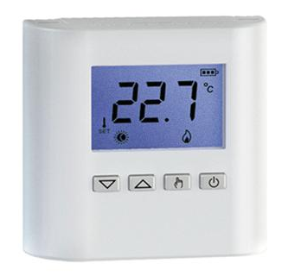

Základem je široký modře podsvícený displej pro zobrazení všech funkčních prvků a naměřené pokojové teploty a pod ním umístěná čtyři ovládací tlačítka. Jedná se o digitální termostat s displejem pro regulaci pokojové teploty s možností volby mezi různými regulačními režimy a příslušným teplotním nastavením: KOMFORTNÍ, ÚSPORNÝ, OFF/OCHRANA PROTI ZAMRZNUTÍ.
Termostaty mohou pracovat jak v režimu VYTÁPĚNÍ, tak v režimu CHLAZENÍ a tato volba se přepíná v MENU, aby se zabránilo náhodnému neúmyslnému přepnutí.
Snímání pokojové teploty může být prováděno vnitřním snímačem či externě připojeným dálkovým snímačem (volitelný). Oba termostaty jsou osazeny čidly snímání teploty typu NTC 10 kOhm. Navíc zařízení nabízí možnost nastavení teploty ochrany proti zamrznutí a korekci teploty na vnitřním i dálkovém snímači v rozsahu -9,9 až +9,9 °C.
V obsáhlém MENU naleznete i možnost nastavení hodnoty hystereze. Z výroby jsou termostaty nastaveny na hodnotu 0,2 °C, ale je možné tuto hodnotu měnit v rozsahu 0,0 až 5,0 °C.

Velmi zajímavou funkcí, kterou tyto termostaty rovněž disponují je nastavení minimální doby aktivace relé. Tato funkce se používá v případě, že termostat řídí například kotel na pelety, který nemůže být spínán ON a vypínán OFF v krátkých časových úsecích. Tento parametr umožňuje snížit počet spínacích cyklů ON/OFF výstupu a může být nastaven v rozsahu od 2 do 240 sekund. Jakmile je toto relé sepnuto dle požadavku vytápění (nebo chlazení) v místnosti, nebude vypnuto okamžitě po splnění teplotního požadavku, ale až po uplynutí nastavené minimální doby aktivace, ta je nastavena z výroby na dobu 2 sekund.

Věřím, že vás tento krátký přehled možností nastavení a funkcí termostatů IVAR.TAD02M a IVAR.TAD02B zaujal a že budete chtít získat podrobnější informace. Potřebné dokumenty k oběma typům jsou k dispozici na webových stránkách společnosti IVAR CS, a to pod tímto odkazem: https://www.ivarcs.cz/katalog/vytapeni-ivartrio/digitalni-prostorovy-termostat-p142079/

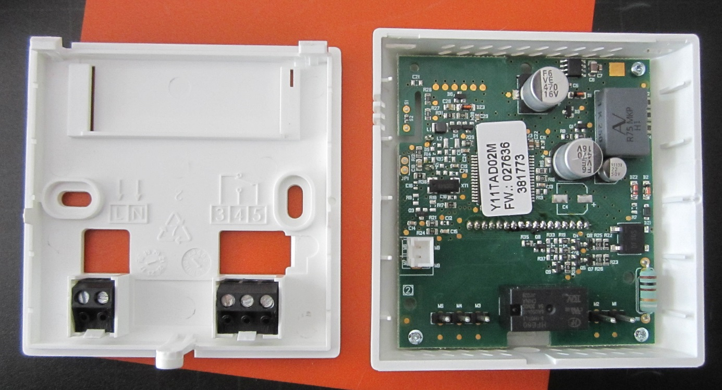

Za společnost IVAR CS spol. s r.o.
Radislav Ardely, servisní asistent, fancoily, regulace

